Муниципальное бюджетное общеобразовательное учреждение
«Средняя общеобразовательная школа №10 города Белово»

Проект
тематической кофе-паузы
«Галерея «Успешные люди»

Разработчики проекта:
учащиеся 3Б, 4А класса

Руководители проекта:
Васильева И. А.,
классный руководитель 2Б,
Черенова Е. В.,
классный руководитель 3А.

Белово 2019

Методический паспорт проекта
кофе-пауза «Галерея «Успешные люди»

ФИО разработчика проекта
3Б класс, 4А класс
Васильева И. А., Черенова Е. В.
Название образовательного учреждения
МБОУ СОШ № 10 города Белово
Год разработки учебного проекта
2018- 2019гг.
Проблемная ситуация
Ежегодно в нашей школе проходит педагогический семинар, в рамках которого организуются тематические кофе-паузы. 3Б и 4А классу предложено оформить кофе-паузу в соответствии с темой семинара, в формате одного из учреждений культуры.
На классном часе была выбрана тема «Галерея «Успешные люди»».
В распоряжении класса имеется учебный кабинет, оборудованный компьютером, проектором, экраном.
Проблема проекта
Как в предложенных условиях организовать и провести кофе-паузу, посвященную успешным людям Кузбасса.
Цель
Организация тематической кофе-паузы «Галерея «Успешные люди»».
Задачи – этапы – способы решения
- Проанализировать ситуацию и выявить направления деятельности.
- Сформировать рабочие группы по направлениям.
- Спланировать деятельность рабочих групп.
- Распределить обязанности внутри групп.
Форма организации детей
Групповая
Ведущая деятельность
Поисковая, творческая
Сфера применения результатов
Семейные и классные праздники
Используемые технологии
Мультимедиа, кулинария, театрализация

Форма продуктов проектной деятельности

- Приглашение на кофе-паузу
- Оформление аудитории
- Творческое выступление
- Угощение
- Памятные сувениры
Способ объединения результатов на презентации
Тематическая кофе-пауза
Виды презентации
Инсценирующий
Видеодемонстрирующий
Компьютеродемонстрирующий
Класс или возраст детей
3Б, 4А класс
Количество участников
- человек
Предметная область
окружающий мир, технология, искусство, музыка
Состав участников
Разноклассный
Характер координации
Явный
Темы учебно-тематического плана предмета(ов)
Известные люди Кузбасса
Время работы
01.12.2018г.- 12.01. 2019г.

Цели обучения, развития, воспитания
- Духовно-нравственное воспитание;
- Ознакомление с нормами этикета, правилами сервировки стола;
- Приобретение навыков ручного труда;
- Развитие навыков творческой работы;
- Развитие чувства командности;
- Воспитание чувства ответственности за результаты в группе, уважения к культуре;
- Профориентация: знакомство с профессиями искусствоведа, дизайнера, официанта и др.
Стартовый уровень обученности и сформированности ЗУН и специфических умений
- Умение работать в группе
- Навыки работы с различными источниками информации
- Умение планировать собственную деятельность
- Навыки работы в компьютерных программах (Microsoft PowerPoint)
- Умение публично демонстрировать результаты своей деятельности

Приращение в ЗУН и специфических умениях
- Умение составлять элементы декора для сервировки стола
- Развитие навыков прикладного искусства
Режим работы
(организационная форма)
Внеурочный
Техническое оснащение
Компьтер, проектор, экран

План работы:
Направления деятельности /группы/
Подпроекты
Задачи
Сроки
Ответственные
1.Галеристы – гиды
- Подобрать фотографии и биографии успешных людей Кузбасса (Приложение № 1)
- Подобрать фотографии и биографии успешных учеников нашей школы
18.12.18
2.Дизайнеры-оформители
- Создать дизайн помещения (Приложение № 2)
- Сшить скатерти
- Сделать таблички с названиями залов и вывеску на кабинет и указатели (Приложение № 3)
20.12.18
3.Звукорежисеры
- Подобрать музыкальное сопровождение (Приложение № 4)
10.12.18
4.Рестораторы
- Подобрать и составить меню (Приложение № 5)
15.12.18
- Составить калькуляцию
- Приготовить бутерброды
- Оформить/накрыть стол
- Фартуки/Обслуживание
5.Экскурсоводы
- Экскурсия по залу № 1 (приложение № 6)
- Экскурсия по залу №2
- Экскурсия по залу №3
6.Костюмеры
- Подобрать костюмы (Приложение № 7)
7.Аниматоры
- Подготовить елочные шарики для рефлексии (Приложение № 8)
- Подготовить сувениры (Приложение № 9)

Приложение № 1
Перечень залов и портретов галереи
(на стенах)

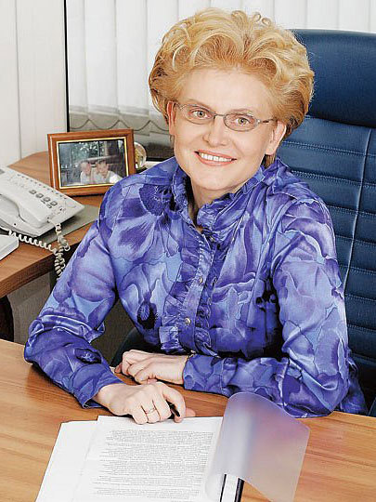
Зал 1 «Родом из Кузбасса»
- Портрет Е. В. Малышевой

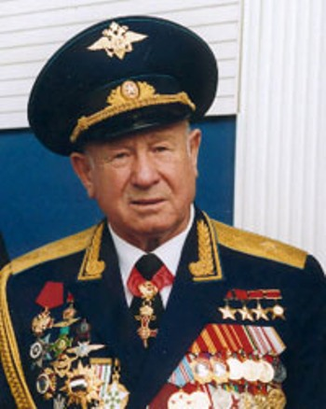
- Портрет А. А. Леонова

- Портрет И. В. Макаровой

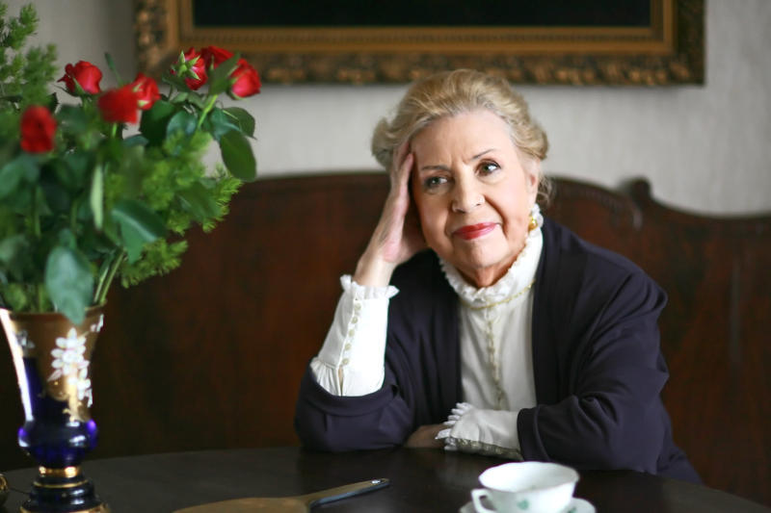

Зал 2 «Наши земляки-беловчане»
1.Портрет А. Гурьевой


  - Портрет Е. и А. Рыбаковых
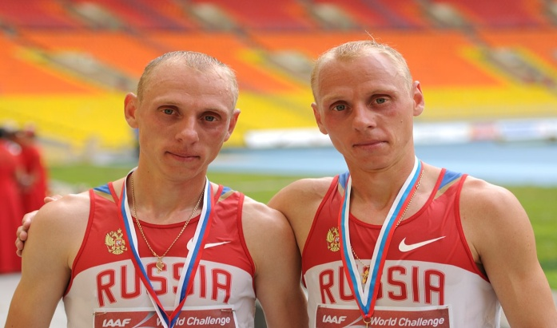
  - Портрет Е. А. Хаевой
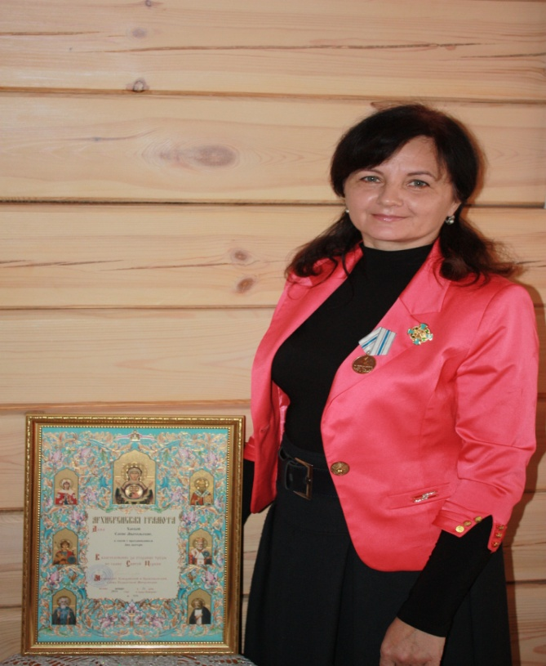
Зал 3 « Гордость школы»
- Портрет ученицы 4В класса А. Журавлёвой

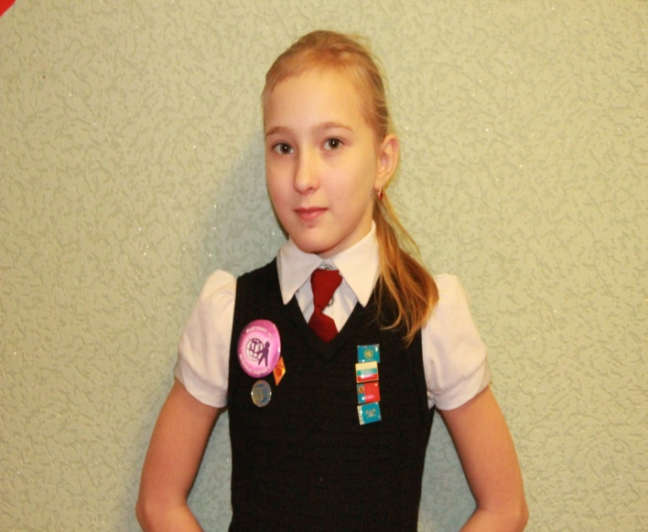

- Портрет ученицы 7Б класса С. Сивковой
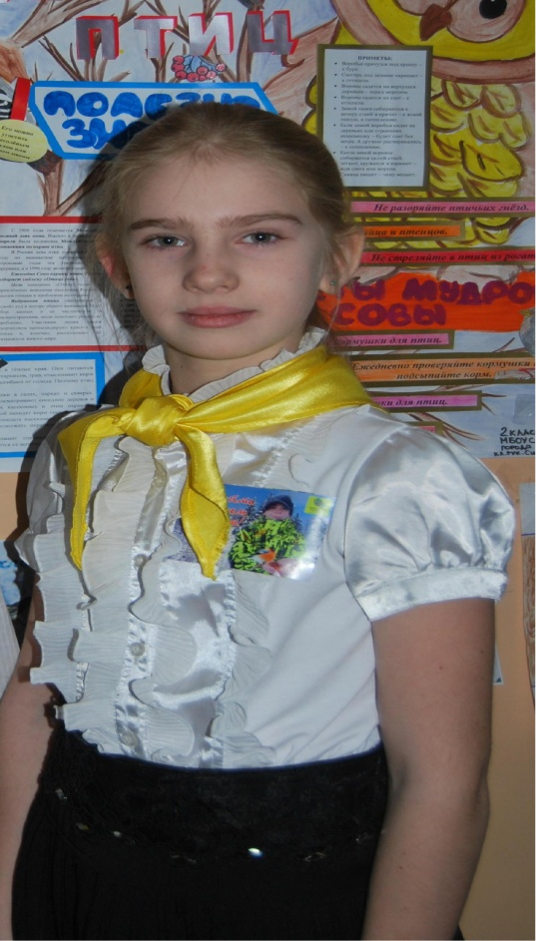

Приложение № 2
Планировка кабинета

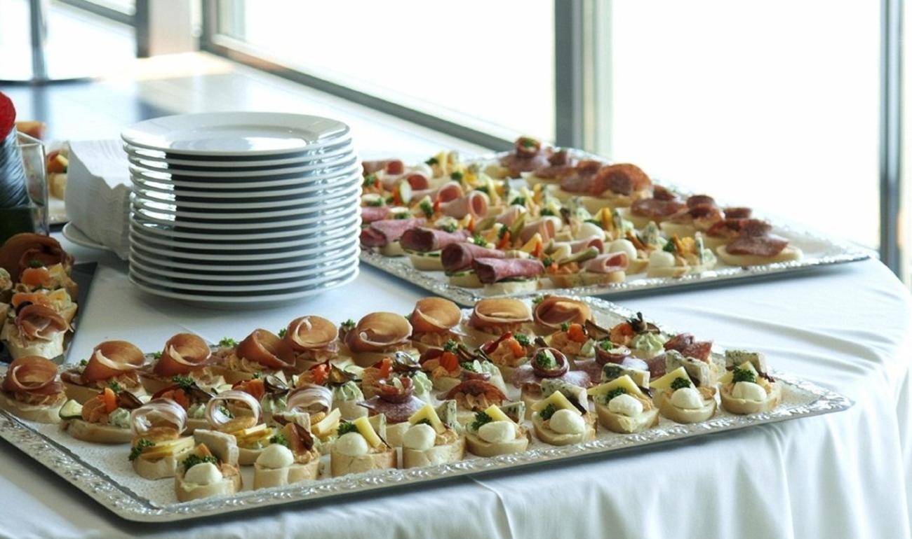

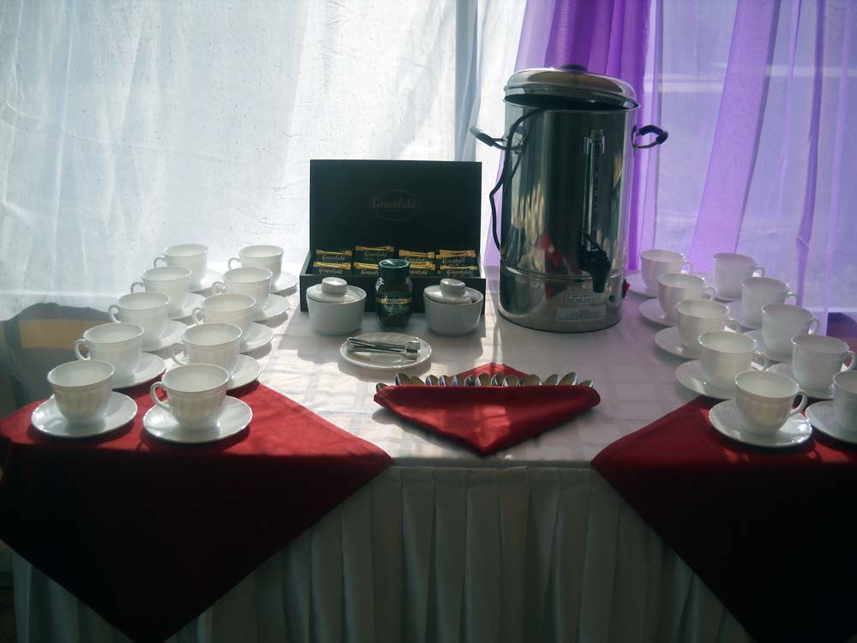

Приложение № 3
Таблички с названиями залов, вывеска на кабинет и указатели

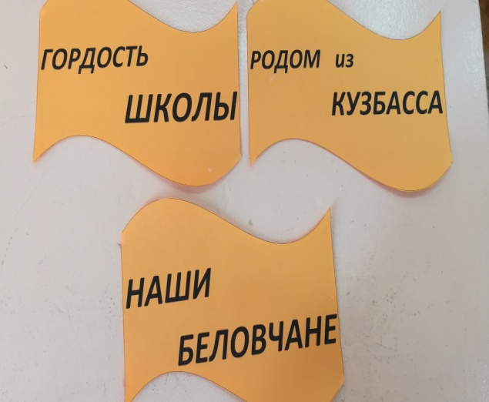
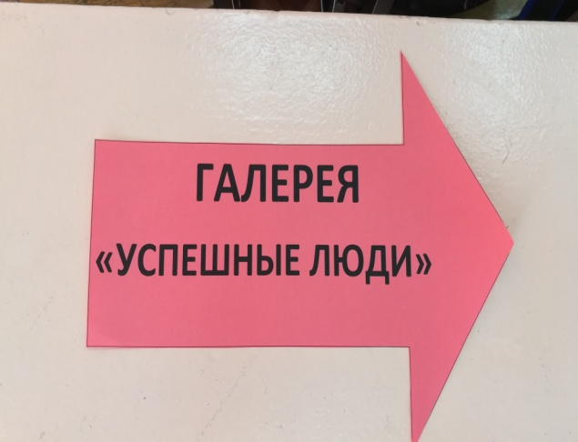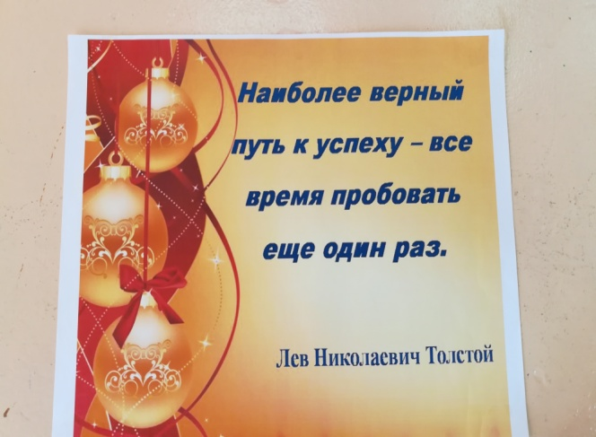

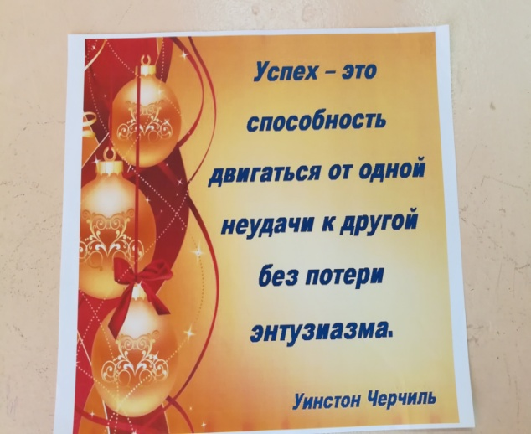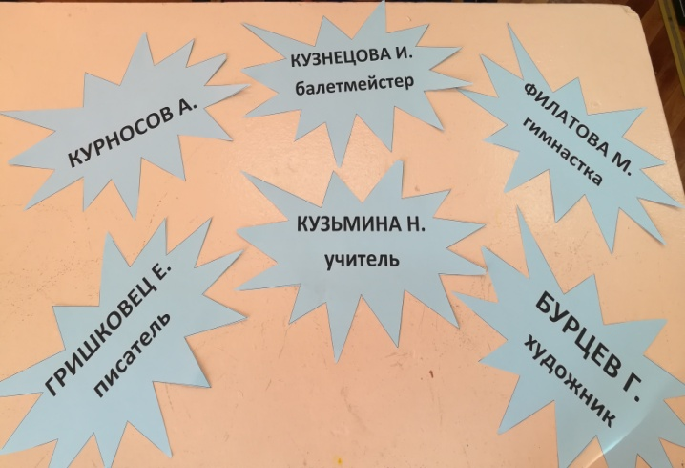

Приложение № 4
Музыкальное сопровождение

1. Танец « Падали, но поднимались»

2.Вальс дождя. Игорь крутой https://www.youtube.com/watch?v=dqN-xPSP_rw&index=2&list=PLEC5044C6B100B9F2
3. Музыка успеха. «Кто, если не мы?»

Приложение № 5

Меню

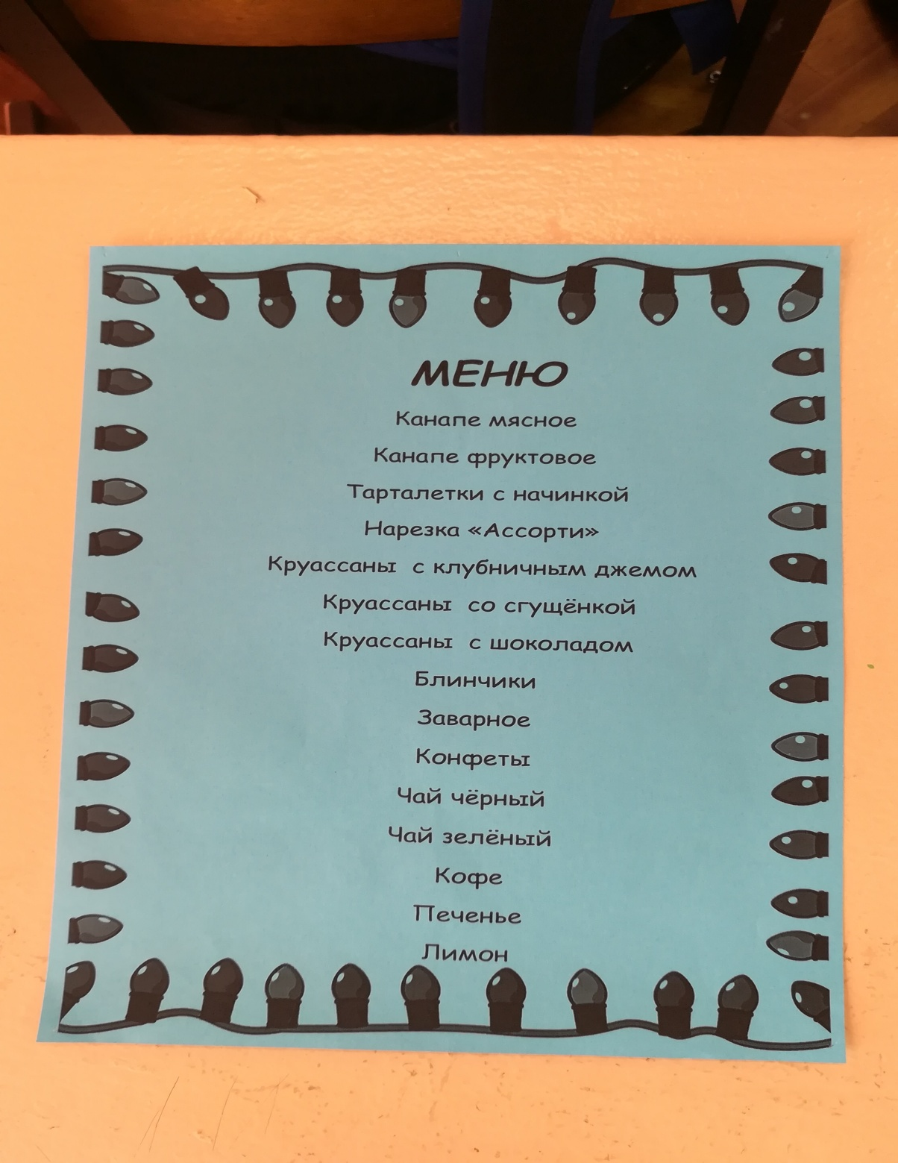

Приложение № 6
Экскурсия по галерее «Успешные люди»

Ученик 1.
Уважаемые гости!
Мы рады видеть Вас в нашей галерее «Успешные люди».
(Гостям выдаются бумажные ёлочные шарики)

Ученик 2.
Известно много галерей,
Но есть одна такая,
Которая зовет гостей,
Манит и привлекает.

Ученик 3.
И в нашей галерее
Увидеть вы можете разных людей,
Известных и успешных.
А также начинающих.
-Вас ждет небольшая экскурсия по нашей галерее.
1 зал «Родом из Кузбасса»
Гид 1
Родина, родимый край, родная сторона, отчий дом - самые дорогие слова для любого человека. Знать историю своего края необходимо каждому из нас. Кузбасс — край богатый. Богаты его недра, леса, поля… Но главное богатство Кузбасса — люди. Люди талантливые, умные, инициативные - поэты и писатели, художники и музыканты, артисты, исследователи и, конечно же, спортсмены.
Живая легенда Кузбасса – Алексей Архипович Леонов. Дважды Герой Советского Союза, летчик-космонавт СССР. Родился 30 мая 1934 года в селе Листвянка Тисульского района Кемеровской области. В 1953 году А.Леонов окончил среднюю школу и поступил в школу летчиков.
В 1965 года совместно с космонавтом П.И. Беляевым совершил полет на космическом корабле "Восход-2". Во время полета впервые в мире вышел в открытое космическое пространство.
Елена Васильевна Малышева родилась 13 марта 1961 года в городе Кемерово в семье врачей. Окончила кемеровскую среднюю школу № 19 с золотой медалью и поступила в Кемеровский медицинский институт на лечебный факультет. Окончила институт с красным дипломом. В настоящее время является профессором Московского государственного медико-стоматологического университета. С 16 августа 2010 года ведёт на Первом телевизионном канале передачу «Жить здорово!»
Гид 2
Инна Владимировна Мака́рова — советская и российская киноактриса. Народная артистка СССР.
Инна Макарова родилась 28 июля 1926 года в городе Тайга Кемеровской области.
С детства она занималась в драматическом кружке. Здесь к девочке пришел первый успех. В 1943 году Инна поступила во ВГИК. Роль в фильме «Молодая гвардия» стала дебютом Макаровой в кино и превратила ее во всенародную любимицу.
Сегодня Инна Владимировна Макарова живет и работает в Москве.

-Вы можете увидеть фамилии и других успешных кузбассовцев (на звездах)

2 зал «Наши земляки – беловчане»

Гид 3
Алена Гурьева, солистка Мариинского оперного театра, победительница Международного конкурса молодых оперных певцов.
Алена родилась в поселке Инской, где окончила и общеобразовательную и музыкальную школу по классу фортепиано. Дорога к храму искусств — Мариинскому оперному театру, оказалась для молодой певицы тернистой. В творческом росте Алены Гурьевой огромную роль сыграли великие исполнители оперного искусства.
Спортсмены братья близнецы Женя и Толя Рыбаковы родились в городе Белово, в рабочей семье. До 10 класса братья учились в средней школе №23 поселка Грамотеино, затем были переведены в Ленинск – Кузнецкое училище олимпийского резерва, состоят в российской сборной по легкой атлетике, оба стали чемпионами России и чемпионами Европы. За выдающиеся спортивные достижения на XXVII Всемирной летней универсиаде 2013 года в г. Казани братья РЫБАКОВЫ были награждены серебряной и бронзовыми медалями.
Гид 4
Мама, мамочка, мамуля - это самое главное в жизни каждого человека.
Хаева Елена Анатольевна – многодетная мама. Секрет ее семейного счастья – это дети. Главное в семье Хаевых - это любовь и доверие. Елена Анатольевна награждена почетным знаком «Материнская слава». Все дети успешно учатся в школе, занимаются в различных кружках и секциях. Добиваются побед на различных конкурсах.
-Вы можете увидеть фамилии и других успешных беловчан (на звездах)

3 зал «Гордость школы»
Гид 5
Журавлева Алена, ученица 4В класса, победительница различных конкурсов, научно – практических конференций.
Мир науки привлекал Алену с раннего детства. Ей самой хотелось проводить опыты, ставить эксперименты, быть настоящим ученым. Уже в первом классе она провела свое первое исследование и стала членом городской Малой академии наук.
А в 2016 году стала членом регионального Отделения Общероссийской МАН «Интеллект будущего». За этот год она получила значки МАН всех уровней: городской, областной, российский и международный.
Сивкова Софья, учащаяся 7 Б класса, кандидат в мастера спорта по фигурному катанию. На занятия по фигурному катанию Софью привела мама когда ей было 4,5 года. Уже через год занятий на своих первых соревнованиях она завоевала бронзовую медаль. На сегодняшний день Софья выступает во 2 спортивном разряде и в ее копилке уже 14 медалей разного достоинства. Софья является отличницей в учебе, награждена грамотами за участие к конкурсах и научно – практических конференциях.
-Вы можете увидеть фамилии и других успешных учеников (на звездах)

-Эти учащиеся показывают на своем примере, что надо двигаться вперед, преодолевать трудности на пути к успеху.

Ученик 1. Мы показали только малую часть нашей галереи.

Ученик 2. Все люди, которых вы видели в нашей галерее, добились успеха. А из чего складывается успех? Что стоит за этим словом?

-Внимание на доску! Перед вами слагаемые успеха и проценты, а мы предлагаем вам соотнести (соединить) данные слагаемые с процентами.
45% | самодисциплина
3% | терпение
25% | удача
5% | деньги
10% | ошибки
12% | Признание
-Всем спасибо за работу!

Ученик 3.
Успех-это ваша победа.
Успех-это труд и борьба.
Успех-ваша мудрость и сила,
Терпенье и вера всегда.

Ученик 1. Так что же такое успех?
Ученик 2. Кто такой успешный человек?
Ученик 3. Какие качества необходимы, чтобы стать успешным человеком?
Ученик 1.Вот, что думают об этом наши ученики.
Ученик 2. Внимание на экран! (видеоролик)
Ученик 1. Успех - это не случайность!
Ученик 2. Успех - это определенный результат непрерывной и упорной работы по достижению поставленной цели.
Если не мы, то кто же
Сделает лучше жизнь?
Когда тяжело и трудно,
Ты за друзей держись!
- А сейчас Вас ждёт «Танец друзей» 3А класса. (исполнение танца)

Ученик 3.
Не стоит ждать, когда кто – то другой
Сделает всё за нас
Быть в ответе за всё,
Творить, дерзать – это здорово, просто класс!

Ученик 1.
Рефлексия

-А что помогло вам или кто помог вам добиться успеха? Напишите только одно слово на ваших елочных шариках.
-Предлагаем вам оправить ваши елочные шарики на нашу елочку.
-Спасибо за то, что посетили нашу галерею.

Приложение № 7
Внешний вид

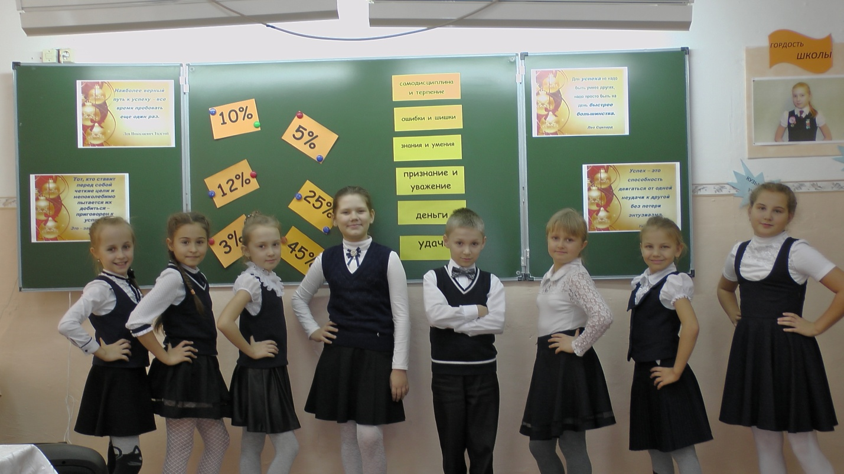

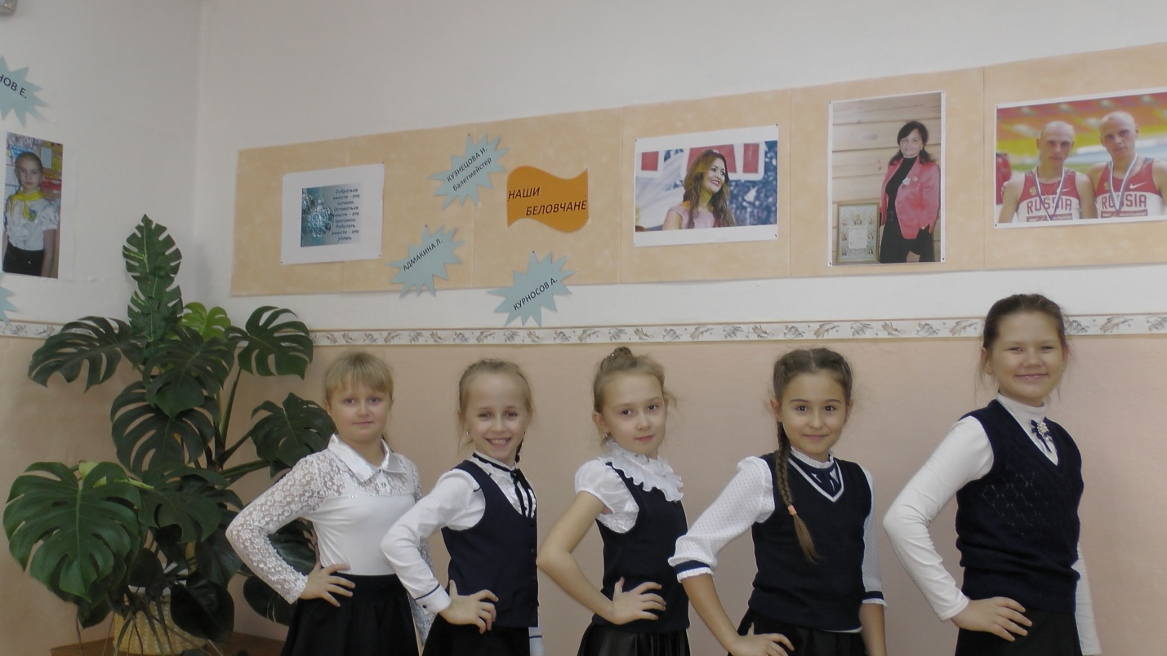

Приложение № 8

Елочные шарики для рефлексии

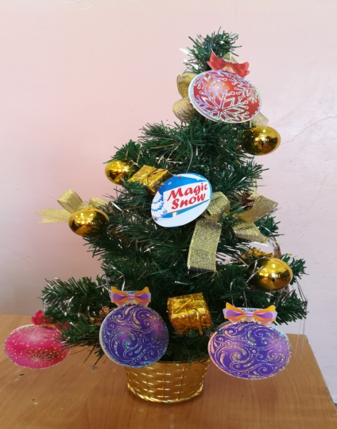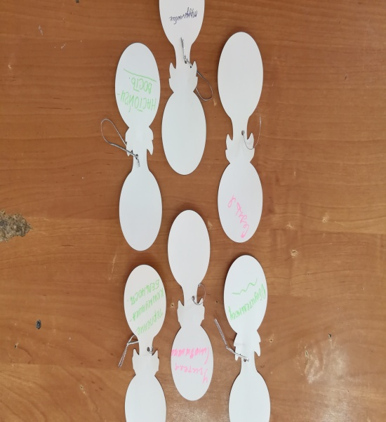

Приложение № 9

Сувениры для гостей



